Plan dự án: LinkedIn mini cho sinh viên IT
Oct 14, 2026 · @HoangAnh-ToiChoi

Product brief (thay cho business plan)
App mobile Flutter giúp sinh viên IT biết CV của mình hợp bao nhiêu % với một tin tuyển dụng, thiếu kỹ năng gì, và ứng tuyển ngay trong app. Đồ án không cần business plan đầy đủ; trang này đủ để chốt scope và làm 2–3 slide mở đầu khi thuyết trình.
Mục | Nội dung
Vấn đề | Sinh viên nộp CV "mù": không biết mình đủ yêu cầu chưa, thiếu gì, nên bị loại mà không hiểu lý do
Người dùng chính | Sinh viên IT năm 3–4 tìm thực tập hoặc fresher
Người dùng phụ | Nhà tuyển dụng đăng tin, xem ứng viên đã được xếp theo độ phù hợp
Giá trị cốt lõi | Điểm phù hợp + danh sách kỹ năng còn thiếu cho từng job
Đối thủ | LinkedIn, TopCV, ITviec: nhiều job nhưng không giải thích vì sao bạn hợp hay không
Điểm khác biệt | Chỉ tập trung IT, AI phân tích CV và gợi ý cần học gì để lấp khoảng trống
Dữ liệu job | Seed data tự tạo (công ty giả lập hoặc clone tin thật), không kéo API công ty thật
Cách kiếm tiền (chỉ để thuyết trình) | Miễn phí cho sinh viên; thu phí nhà tuyển dụng khi đăng tin nổi bật

Scope MVP
Demo chỉ cần chạy mượt một luồng: sinh viên upload CV → xem job → thấy % phù hợp và kỹ năng thiếu → ứng tuyển → nhà tuyển dụng thấy ứng viên xếp theo điểm. Mọi thứ ngoài luồng này chỉ làm khi còn thời gian.
Cập nhật 15/10: còn 2 tuần. Chỉ làm các hàng "Phải có". Job lấy từ seed data nên bỏ màn nhà tuyển dụng đăng job; nhà tuyển dụng chỉ xem ứng viên xếp theo điểm. Hàng "Nên có" trở xuống tạm bỏ.
Ưu tiên | Tính năng
Phải có | Đăng ký/đăng nhập, 2 vai trò: sinh viên và nhà tuyển dụng
Phải có | Hồ sơ sinh viên + upload CV PDF
Phải có | Danh sách job IT, tìm kiếm, lọc theo vị trí/kỹ năng
Phải có | Chi tiết job: % phù hợp, kỹ năng khớp, kỹ năng thiếu
Phải có | Ứng tuyển; nhà tuyển dụng đăng job và xem ứng viên xếp theo điểm
Nên có | Feed bài đăng ngắn, follow công ty
Nên có | Gợi ý job phù hợp nhất ngay trang chủ
Có thì tốt | Chat, thông báo đẩy, liên kết GitHub trên hồ sơ
Không làm | Kéo API tuyển dụng thật, thanh toán, admin panel web

Kiến trúc và tech stack
App Flutter không gọi thẳng AI: mọi request đi qua backend, nên AI service đổi cách chấm điểm thế nào app cũng không phải sửa, và AI engineer làm độc lập được.
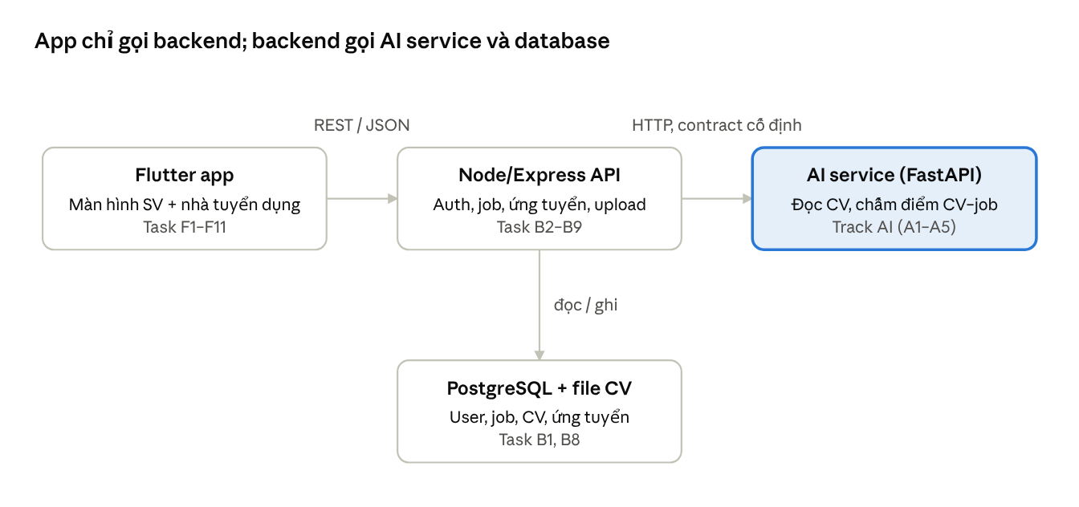
kiến trúc · 4 khối, 3 chủ sở hữu
Lớp | Công nghệ gợi ý
App | Flutter, Provider, dio, file_picker
Backend | Node + Express, JWT, multer (upload PDF), Prisma
Database | PostgreSQL (Neon hoặc Supabase bản free)
AI | Python FastAPI, pdfplumber đọc PDF, từ điển kỹ năng IT + sentence-transformers (hoặc LLM API)
Deploy | Render hoặc Railway cho backend và AI; app chạy trên điện thoại/emulator

API contract với AI service (chốt tuần 1, không đổi tùy tiện)
POST /analyze-cv (multipart: file PDF)
→ { "skills": ["flutter", "dart", "git"], "education": "CNTT năm 4", "experience_months": 6 }
POST /match
{ "cv_skills": ["flutter", "dart"], "job": { "title": "Flutter Intern", "required_skills": ["flutter", "rest api"], "nice_to_have": ["firebase"], "description": "..." } }
→ { "score": 72, "matched_skills": ["flutter"], "missing_skills": ["rest api"], "suggestion": "Học thêm cách gọi REST API" }
Cách chấm điểm do AI engineer quyết, miễn trả đúng format. Gợi ý: phần lớn điểm từ tỉ lệ kỹ năng bắt buộc khớp, phần còn lại từ độ tương đồng ngữ nghĩa giữa CV và mô tả job.
Toàn bộ endpoint của backend: API plan

Danh sách task (3 bạn tự nhận, AI làm track riêng)
Không chia sẵn ai làm gì: 3 bạn tự nhận task trong các bảng dưới, AI engineer tự làm track AI và chỉ cần giao đúng mốc.
Còn 2 tuần, tạm bỏ: S3 (dùng giao diện Material mặc định, không vẽ Figma), F9 (job lấy từ seed data), F11, và toàn bộ B10–B13, F12–F15 ở tab API. Còn 26 task cho 3 bạn, khoảng 9 task mỗi người.
Luật nhận task
- Nhận task = điền tên vào cột "Người nhận" + tạo issue trên board GitHub Projects.
- Mỗi người tối đa 2 task đang làm cùng lúc; xong mới nhận tiếp.
- Chỉ nhận task khi các task ở cột "Cần xong trước" đã xong. Riêng task App được làm giao diện với dữ liệu giả trước, nối API sau.
- Task Khó: rủ thêm 1 người review ngay từ đầu.
- Mỗi người nhận ít nhất 1 task nhóm R để ai cũng có phần khi thuyết trình.
- Kẹt quá 2 ngày thì báo nhóm: pair cùng người khác hoặc trả task về.

Setup
ID | Task | Độ khó | Cần xong trước | Người nhận
S1 | Tạo monorepo GitHub (app/, server/, ai/), README cài đặt trên Windows, board GitHub Projects | Vừa | —
S2 | Chốt API contract với AI engineer (mục Kiến trúc) | Vừa | —
S3 | Wireframe Figma 8–10 màn hình | Dễ | —
S4 | Gom 30–50 tin tuyển dụng IT thành file JSON seed | Dễ | —

Backend
ID | Task | Độ khó | Cần xong trước | Người nhận
B1 | DB schema + Prisma (user, profile, cv, job, application) | Vừa | S1
B2 | API đăng ký/đăng nhập JWT, 2 vai trò | Vừa | B1
B3 | API job: thêm, sửa, xóa, xem, tìm kiếm, lọc | Vừa | B1
B4 | API upload CV PDF, lưu file | Vừa | B2
B5 | Mock /analyze-cv và /match trả JSON đúng contract | Dễ | S2
B6 | Backend gọi AI service: phân tích CV, chấm điểm từng job | Khó | B4, B5
B7 | API ứng tuyển + danh sách ứng viên xếp theo điểm | Vừa | B3, B6
B8 | Import seed data vào DB | Dễ | B3, S4
B9 | Deploy backend lên Render, gửi URL cho cả nhóm | Vừa | B2

App (Flutter)
ID | Task | Độ khó | Cần xong trước | Người nhận
F1 | Khung app: điều hướng, theme, cấu trúc thư mục, 1 màn hình mẫu | Vừa | S1
F2 | Widget dùng chung: card job, chip kỹ năng, nút, ô nhập | Dễ | F1
F3 | Giao diện login + register | Dễ | F2
F4 | Nối login/register với API, lưu token | Vừa | F3, B2
F5 | Màn danh sách job + tìm kiếm, lọc | Vừa | F2, B3
F6 | Màn chi tiết job: % phù hợp, kỹ năng khớp và còn thiếu | Vừa | F5, B6
F7 | Màn hồ sơ + upload CV | Vừa | F2, B4
F8 | Nút ứng tuyển + màn "Job đã ứng tuyển" | Dễ | F6, B7
F9 | Nhà tuyển dụng: màn đăng job | Vừa | F2, B3
F10 | Nhà tuyển dụng: màn ứng viên xếp theo điểm | Vừa | F2, B7
F11 | Màn settings + đăng xuất | Dễ | F4

Demo và báo cáo
ID | Task | Độ khó | Cần xong trước | Người nhận
R1 | Checklist test thủ công, ghi bug thành issue | Dễ | F8
R2 | Bộ 3 CV mẫu + 5 job đã kiểm tra kết quả cho demo | Dễ | B6
R3 | Báo cáo: dựng khung + ghép phần của mỗi người | Dễ | —
R4 | Slide thuyết trình | Dễ | R3
R5 | Quay video demo dự phòng | Dễ | R2

Track AI (AI engineer tự làm)
Cách đọc PDF và chấm điểm do AI engineer tự quyết; nhóm chỉ kiểm tra endpoint chạy và trả đúng contract. Trễ mốc thì app vẫn chạy bằng mock B5.
Mốc | AI engineer giao | Nhóm kiểm tra
A1 | Xác nhận contract S2, chọn cách đọc PDF + từ điển kỹ năng | Contract đã chốt trong doc
A2 | /analyze-cv chạy được | Gửi 1 CV mẫu, nhận đúng JSON
A3 | /match v1 | Gửi CV + job, nhận score và kỹ năng thiếu
A4 | Tinh chỉnh điểm + gợi ý cần học gì | Kết quả hợp lý trên bộ demo R2
A5 | Phần AI trong báo cáo + 2 slide | Có trong R3, R4

Timeline 2 tuần (15/10–29/10)
Còn 2 tuần nên plan chia theo ngày, giả định nộp và demo thứ Năm 29/10. Luồng upload CV → xem job → thấy điểm phải chạy trước tối 22/10; sau tối 25/10 chỉ sửa lỗi và làm báo cáo, không thêm tính năng.
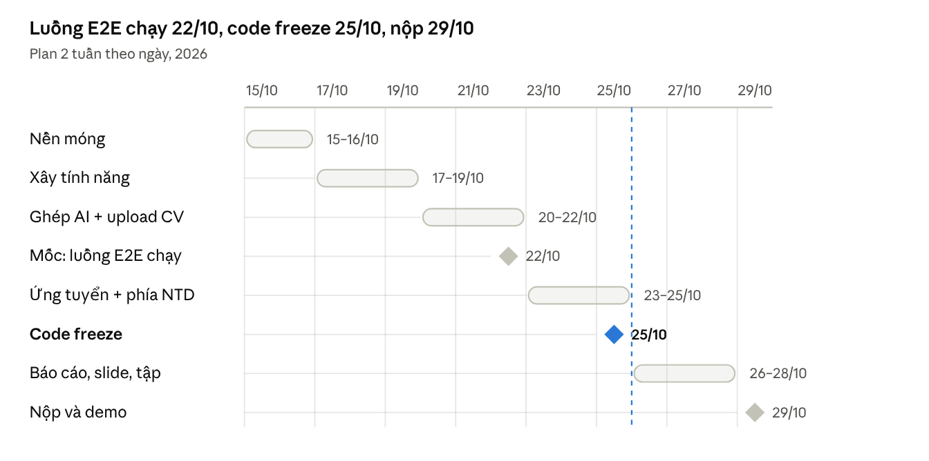
timeline 6 tuần · 4 giai đoạn, 2 mốc
Mỗi giai đoạn là các task nên xong trước tối ngày cuối; 3 bạn tự nhận trong số đó. Task giai đoạn sau được nhận sớm nếu đã đủ "Cần xong trước". Trễ quá 1 ngày so với mốc thì báo nhóm ngay, không chờ.
Ngày | Task nên xong (3 bạn tự nhận) | Mốc AI | Mốc nhóm
T5–T6 · 15–16/10 | S1, S2, S4, B1, F1 | A1 | Ai cũng chạy được project trên máy mình
T7–T2 · 17–19/10 | B2, B3, B5, B8, F2, F3, F5 (dữ liệu giả) | A2 | —
T3–T5 · 20–22/10 | B4, B6, B9, F4, F6, F7 | A3 | Upload CV → xem job → thấy điểm chạy được
T6–CN · 23–25/10 | B7, F8, F10, R2 | A4 | Code freeze tối Chủ nhật 25/10
T2–T4 · 26–28/10 | R1 + sửa bug, R3, R4, R5, tập thuyết trình 2 lần | A5 | Báo cáo, slide, video xong tối 28/10
T5 · 29/10 | — | — | Nộp và demo

Quy tắc làm việc và kiểm soát nợ kỹ thuật
Quy tắc ít nhưng giữ cứng từ tuần 1; sửa nợ kỹ thuật ở tuần 5 đắt hơn nhiều so với chặn nó từ đầu.
- Repo: 1 monorepo GitHub gồm app/ (Flutter), server/ (Node), ai/ (Python). Không ai push thẳng main.
- Nhánh: feature/<tên-tính-năng>, mỗi task 1 nhánh, merge qua Pull Request.
- Review: mỗi PR cần 1 người khác trong nhóm duyệt trong 24 giờ. PR phải chạy được, qua flutter analyze, kèm ảnh chụp màn hình nếu đổi UI.
- Code AI sinh ra: được dùng, nhưng không merge đoạn mình không giải thích được.
- Cấu trúc Flutter cố định: screens/, widgets/, services/ (gọi API), models/; 1 thư viện state management cho cả nhóm (gợi ý Provider vì dễ học nhất).
- Board công việc: GitHub Projects với 4 cột: To do, Doing, Review, Done. Mỗi task có người làm và hạn.
- Giao tiếp: mỗi tối 1 dòng cập nhật vào nhóm chat (hôm nay làm gì, đang kẹt gì). Họp 30 phút mỗi tuần để demo phần đã xong.
- Thói quen ính lại nợ: cuối mỗi tuần dành 1 buổi dọn code; ghi nợ kỹ thuật thành issue gắn nhãn tech-debt thay vì bỏ qua.
- Môi trường Windows: cả nhóm cài cùng bản Flutter (ghi vào README). Máy yếu chưa chạy được Android emulator thì chạy trên Chrome hoặc điện thoại thật qua USB.

Rủi ro và cách xử lý
Rủi ro lớn nhất là tích hợp trễ: mỗi phần chạy riêng được nhưng ghép lại thì vỡ. Vì vậy luồng end-to-end phải chạy được (dù xấu) ngay cuối tuần 3.
Rủi ro | Dấu hiệu sớm | Cách xử lý
AI engineer im lặng, giao trễ | Không có cập nhật tuần, chưa có endpoint chạy thử cuối tuần 2 | App dùng mock; backend có sẵn bản chấm điểm dự phòng bằng so khớp từ khóa
Nợ kỹ thuật từ code AI sinh | PR to, nhiều cảnh báo analyze, sửa chỗ này vỡ chỗ khác | PR nhỏ, review bắt buộc, buổi dọn code hằng tuần
Task bị kẹt hoặc không ai nhận | Task trễ quá 2 ngày | Chia task nhỏ hơn, pair thêm; chuyển bớt sang seed data, test, báo cáo
AI chấm điểm vô lý lúc demo | Điểm nhảy lung tung với CV mẫu | Chuẩn bị sẵn 3 CV mẫu + 5 job đã test kết quả trước
Lỗi môi trường Windows | "Máy tui chạy được, máy bạn không" | Cố định phiên bản trong README; deploy backend + AI lên Render/Railway để cả nhóm dùng chung
Demo sập trên sân khấu | Mạng yếu, server ngủ | Quay video demo dự phòng; gọi server 5 phút trước giờ thuyết trình

